**咪咕音乐Jadeite_USS_music_sdk-V3.9.0版本**

**功能测试报告**

文件更改历史

|  |  |  |  |  |
| --- | --- | --- | --- | --- |
| 模板（表单）变更履历 | | | | |
| 创建/变更人 | 版本 | 变更内容 | 创建/变更时间 | 批准人 |
| 高艳 | V3.9.0 | 初始版本 | 2021/11/19 |  |
| 高艳 | V3.9.0 | 修改版本 | 2021/11/19 | 吴磊 |
|  |  |  |  |  |
|  |  |  |  |  |
|  |  |  |  |  |

**目 录**

1 引言 1

1.1 目的 1

1.2 参考资料 1

2 验收测试概要 1

2.1 验收测试对象名称和版本及验收方 1

2.2 验收测试时间和人员 1

2.3 验收测试环境 1

2.4 验收测试范围 2

2.5功能验收测试通过标准 2

2.6功能验收测试通过标准......................................................................................................3

3所消耗的资源 4

4 测试用例执行情况统计 5

5 验收测试结果分析 5

6 验收测试过程改进建议 5

7验收测试结论 6

8风险及建议 6

9 验收测试问题记录单 6

# 

# 1 引言

## 目的

本文描述了咪咕Jadeite系统验收测试活动的范围、方法、资源，测试的环境、进行的测试任务、每项任务的实施者、测试出软件缺陷和一些合理性的建议等内容。总结测试阶段的测试以及分析测试结果为以后工作提供参考。

## 参考资料

|  |  |  |  |  |  |
| --- | --- | --- | --- | --- | --- |
| **参考资料清单** | | | | | |
| 名称 | 作者 | 编号 | 版本 | 日期 | 来源 |
| USS_music_sdk_v3.9.0.docx | 孙玲 |  |  | 2021/10/23 |  |

# 2 验收测试概要

## 2.1 验收测试对象名称和版本及验收方

验收对象：Jadeite_USS_music_sdk-V3.9.0版本验证测试

验收版本：Jadeite_USS_music_sdk-V3.9.0

验 收 方：Jadeite测试组

## 2.2 验收测试时间和人员

|  |  |  |  |
| --- | --- | --- | --- |
| **序号** | **任务** | **人员** | **时间** |
| 1 | 确认需求 | 韩贺坤、石明洲 | 2021/11/10 |
| 2 | 编写用例 | 高艳、石明洲 | 2021/11/11-2021/11/12 |
| 3 | 执行测试 | 高艳、石明洲、韩贺坤 | 2021/11/12-2021/11/19 |
| 4 | 测试报告编写 | 高艳 | 2021/11/19 |

## 2.3 验收测试环境

**2.3.1 环境**

验收测试环境：

Jadeite_USS_music_sdk-V3.9.0 Androi、IOS测试环境

## 2.4 验收测试范围

|  |  |  |
| --- | --- | --- |
| **编号** | **需求描述** | **测试进展** |
| **1** | 咪咕音乐搜索动效形式扩展【涉及SDK】 | 通过 |
| **2** | 歌手TAB增加关联展示【涉及SDK】 | 通过 |
| **3** | 全局营销弹框需求 | 通过 |

## 2.5功能验收测试通过标准

1. 本阶段要求实现的所有功能和流程都已实现，且与需求文档实现一致，且需求必须由咪咕评审通过；若研发过程中有需求变更，需经咪咕总部评审同意后才变更；若验收发现与需求文档不一致，一律视为缺陷处理；
2. 所有要求执行的用例都已执行完毕，且都有对应的测试结果；
3. 不存在缺陷等级为1（紧急）的缺陷；
4. 不存在缺陷等级为2（重要）的缺陷；
5. 缺陷等级为3（一般）的缺陷数量 ≤ 5；
6. 缺陷等级为4（次要）的缺陷数量 ≤ 10；
7. 测试用例执行通过比率> 98%，如小于98%，可以通过几方reivew达成一致后，标为带风险通过，通过比率统计公式为（总用例-失败用例-阻塞用例）/总用例；

8） 缺陷总体解决率90%以上，解决率=（总缺陷数-历史版本累计遗留缺陷）/总缺陷数；

9）不能有影响用户体验以及使用的缺陷，用户体验问题的界定，以缺陷会议review为准；遗留不解决的缺陷必须由第三方标明不能解决的技术原因和风险评估，且需经咪咕项目组review评估同意

**综上**：1）只要存在缺陷等级为1,2的缺陷，验收结论肯定不通过；

2）若不存在1,2等级的缺陷，缺陷等级为3,4的缺陷数超过以上的指标，验收结论不通过；3）若不存在1,2等级的缺陷，缺陷等级为3,4的缺陷数达到以上指标，用例执行通过率低于98%，缺陷总体解决率90%以上，可以根据几方review后，如果能接受失败和阻塞的用例情况，可标为带风险通过，若咪咕总部不能接受失败和阻塞用例情况，验收结论不通过

4）若不存在1,2等级的缺陷，缺陷等级为3,4的缺陷数超过以上的指标，用例执行通过率达标，缺陷解决率达标，但是咪咕评估存在需要修改影响用户体验的问题，验收结论不通过

5）若不存在1,2等级的缺陷，缺陷等级为3,4的缺陷数超过以上的指标，用例执行通过率达标，缺陷解决率不达标，原则上验收不通过，特殊情况下，可以组织对缺陷进行review，共同评估遗留缺陷对用户造成的影响，若存在无法解决或者对用户影响不大的缺陷，需要在报告中体现风险

2.6业务流程穿越测试通过标准

### 2.6.1标准定义

1. 本阶段要求实现的所有功能和流程都已实现，且与需求文档实现一致，且需求必须由咪咕评审通过；若研发过程中有需求变更，需经咪咕总部评审同意后才变更；若验收发现与需求文档不一致，一律视为缺陷处理；
2. 所有要求执行的用例都已执行完毕，且都有对应的测试结果；
3. 不存在缺陷等级为1（紧急）的缺陷；
4. 不存在缺陷等级为2（重要）的缺陷；
5. 缺陷等级为3（一般）的缺陷数量 ≤ 5；
6. 缺陷等级为4（次要）的缺陷数量 ≤ 10；
7. 测试用例执行通过比率> 98%，如小于98%，可以通过几方reivew达成一致后，标为带风险通过，通过比率统计公式为（总用例-失败用例-阻塞用例）/总用例；

8） 缺陷总体解决率90%以上，解决率=（总缺陷数-历史版本累计遗留缺陷）/总缺陷数；

9）不能有影响用户体验以及使用的缺陷，用户体验问题的界定，以缺陷会议review为准；遗留不解决的缺陷必须由第三方标明不能解决的技术原因和风险评估，且需经咪咕项目组review评估同意

**综上**：1）只要存在缺陷等级为1,2的缺陷，验收结论肯定不通过；

2）若不存在1,2等级的缺陷，缺陷等级为3,4的缺陷数超过以上的指标，验收结论不通过；3）若不存在1,2等级的缺陷，缺陷等级为3,4的缺陷数达到以上指标，用例执行通过率低于98%，缺陷总体解决率90%以上，可以根据几方review后，如果能接受失败和阻塞的用例情况，可标为带风险通过，若咪咕总部不能接受失败和阻塞用例情况，验收结论不通过

4）若不存在1,2等级的缺陷，缺陷等级为3,4的缺陷数超过以上的指标，用例执行通过率达标，缺陷解决率达标，但是咪咕评估存在需要修改影响用户体验的问题，验收结论不通过

5）若不存在1,2等级的缺陷，缺陷等级为3,4的缺陷数超过以上的指标，用例执行通过率达标，缺陷解决率不达标，原则上验收不通过，特殊情况下，可以组织对缺陷进行review，共同评估遗留缺陷对用户造成的影响，若存在无法解决或者对用户影响不大的缺陷，需要在报告中体现风险

# 3所消耗的资源

|  |  |  |  |  |
| --- | --- | --- | --- | --- |
| **人员** | **角色** | **职责与分工** | **时间** | **工作日** |
| 吴磊 | 测试经理 | 测试任务分工，每日测试工作进展统计并不定期向项目经理报告测试中存在的问题。 | 2021/11/12 | 1 |
| 高艳、石明洲 | 测试工程师 | 编写测试用例 | 2021/11/11-2021/11/12 | 1 |
| 高艳、石明洲、韩贺坤 | 测试工程师 | 版本测试 | 2021/11/12-2021/11/19 | 2 |
| 高艳 | 测试工程师 | 输出测试报告 | 2021/11/19 | 0.5 |

# 4 测试用例执行情况统计

## 4.1 需求用例

|  |  |  |  |  |  |  |  |  |
| --- | --- | --- | --- | --- | --- | --- | --- | --- |
| **测试版本** | **测试轮数** | **测试模块** | **用例总数** | **通过** | **失败** | **阻塞** | **通过率** | **bug数** |
| Jadeite_USS_music_sdk-V3.9.0 | 一轮 | 搜索 | 37 | 36 | 0 | 0 | 97% | 1 |
| Jadeite_USS_music_sdk-V3.9.0 | 二轮 | 搜索 | 37 | 37 | 0 | 0 | 100% | 0 |

本次验收测试新增用例37条，详情请参考《咪咕音乐Jadeite_USS_sdk-V3.9.0测试用例.xlsx》



## 4.2继承自动化

执行基础50条自动化用例，通过率100%。

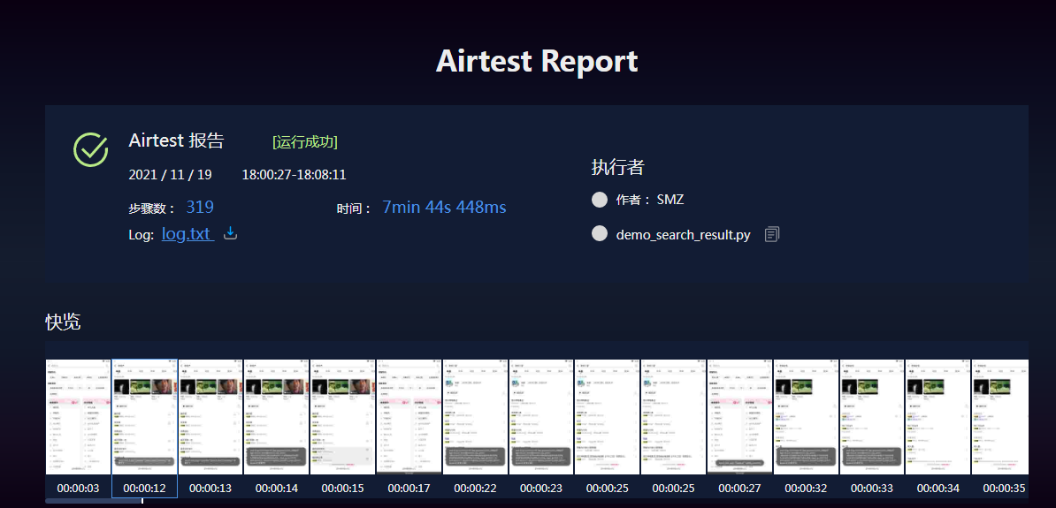

# 5 验收测试结果分析

## 5.1 缺陷统计

|  |  |  |  |  |  |  |
| --- | --- | --- | --- | --- | --- | --- |
|  | 总数 | 致命 | 严重 | 一般 | 提示 | 建议 |
| 原缺陷数目 | 1 | 0 | 0 | 1 | 0 | 0 |
| 百分比 | 100% | 0 | 0 | 100% | 0 | 0 |
| 关闭数 | 1 | 0 | 0 | 1 | 0 | 0 |
| 关闭数占比 | 100% | 0 | 0 | 100% | 0 | 0 |
| 遗留缺陷 | 0 | 0 | 0 | 0 | 0 | 0 |

# 6 验收测试过程改进建议

无

# 7验收测试结论

**验收测试结论：通过**

本次测试中，基础自动化用例50条，通过率达到100%；新增需求用例37条，执行37条测试用例，通过37条，通过率达到100%。

本版本共发现问题1个，解决问题1个，缺陷解决率100%。

综上统计情况，达到咪咕产品的验收测试通过标准，可以发布。

# 8风险及建议

无

# 9 验收测试问题记录单

